Declaración de Originalidad
Villa Alemana 28 de mayo de 2020

Por la presente, quien suscribe: (APELLIDOS, Nombres)
Díaz Espinoza, Marcelo Alejandro.
Dirección institucional:
No aplica. Dirección de la Universidad en donde se realizó la tesis de investigación a publicar: Avenida playa ancha 850
Ciudad:
Valparaíso
Región/Estado/Provincia/Departamento:
Valparaíso
País: Chile
Correo electrónico: marcelodiazespinoza@gmail.com
Teléfono: 988753390.
Declaro por la presente que el artículo titulado:
El caso de los inmigrantes haitianos en la comuna de Petorca: Procesos entre lo multi e intercultural
Propuesto para ser editado en la Revista F@ro de la Universidad de Playa Ancha (Valparaíso, Chile) es original de mi autoría o co-autoría* y no ha sido presentado en ninguna otra publicación.
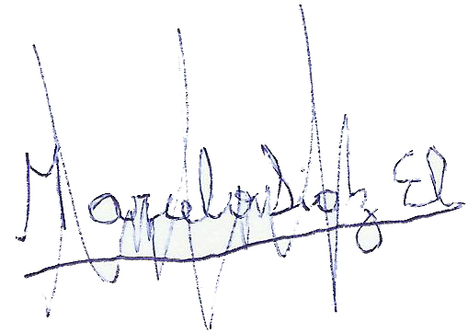
Y para que así conste a todos los efectos,

FIRMA: …………………………………………………………………………………..

CIUDAD Y FECHA: Villa Alemana 28/05/2020
(*) Los artículos en co-autoría deben contar con las declaraciones de originalidad firmadas individualmente por cada uno/a de los autores/as para que puedan ser incorporados al proceso de evaluación de pares externos.

